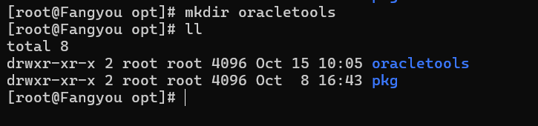

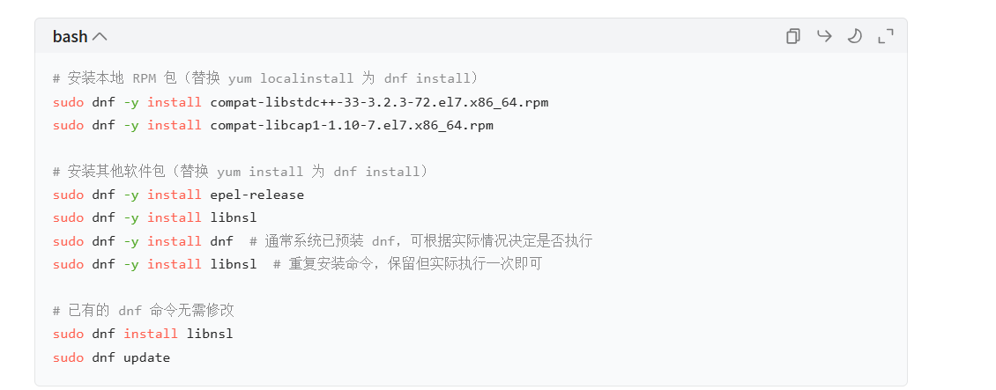

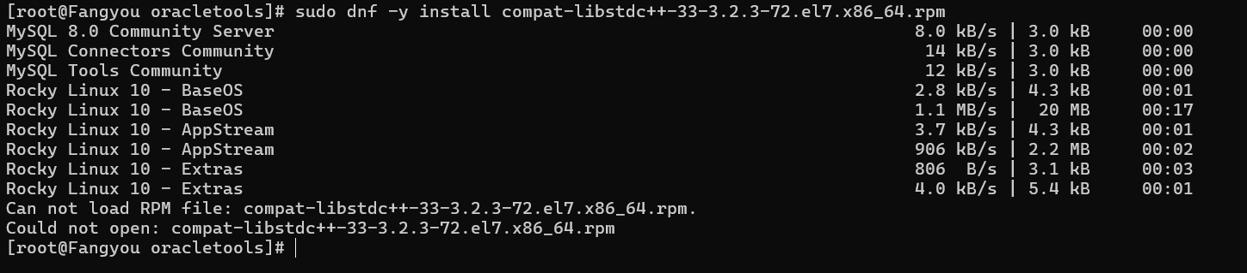

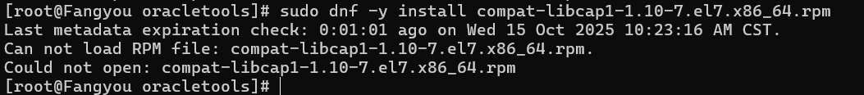

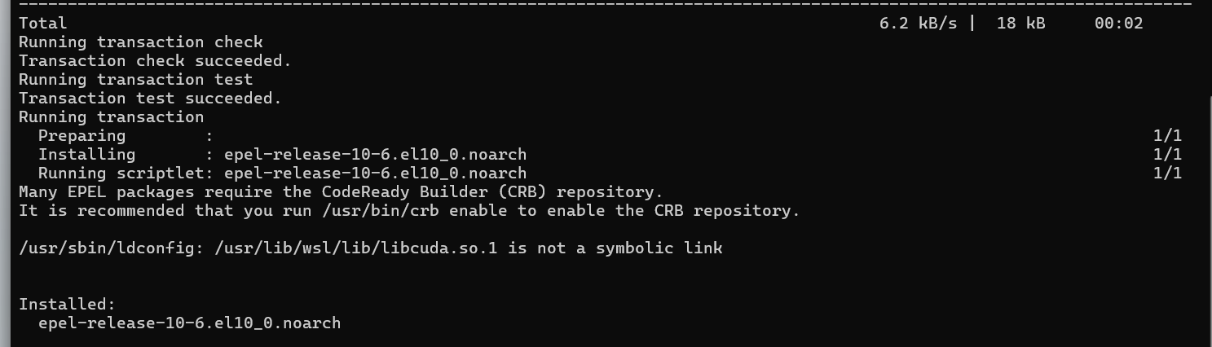

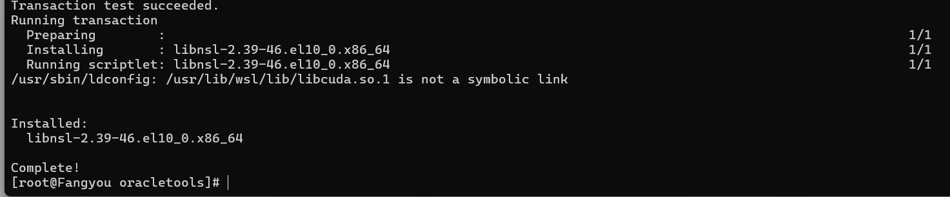

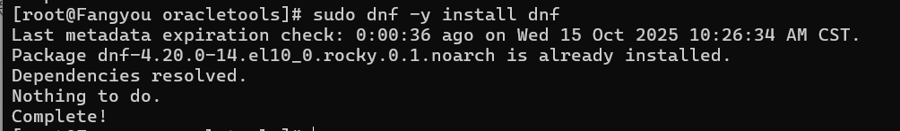

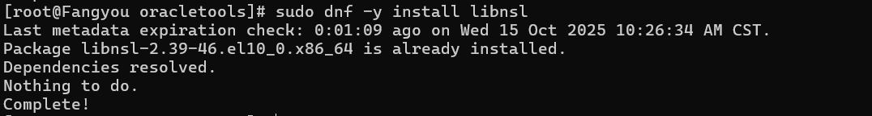

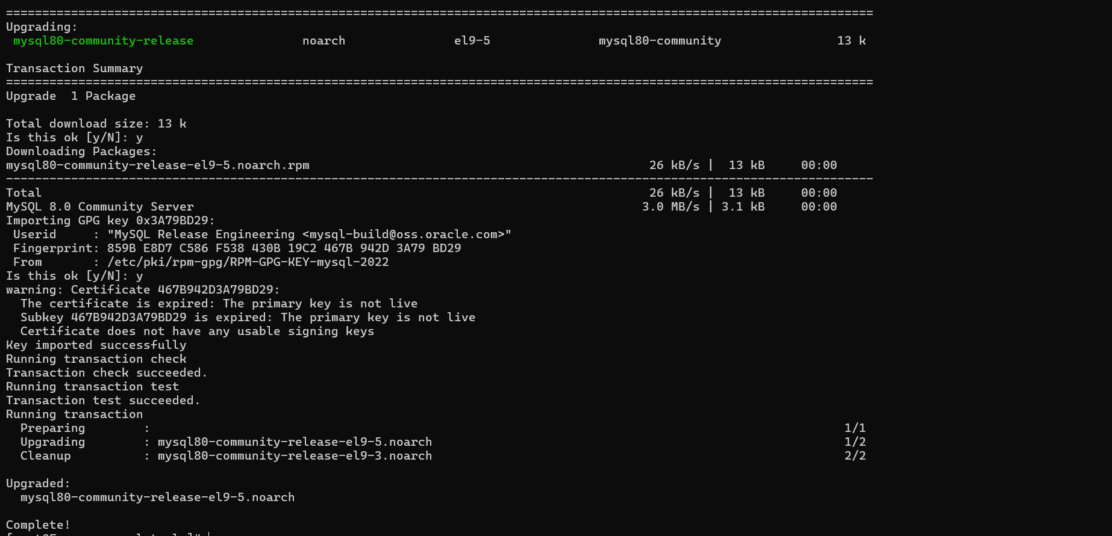

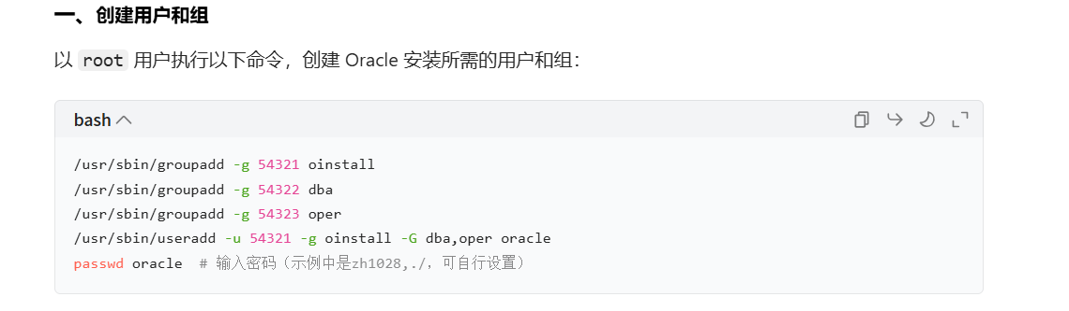

### **二、**关闭防火墙和 SELinux****

查看SELinux配置，确保`SELINUX=disabled`

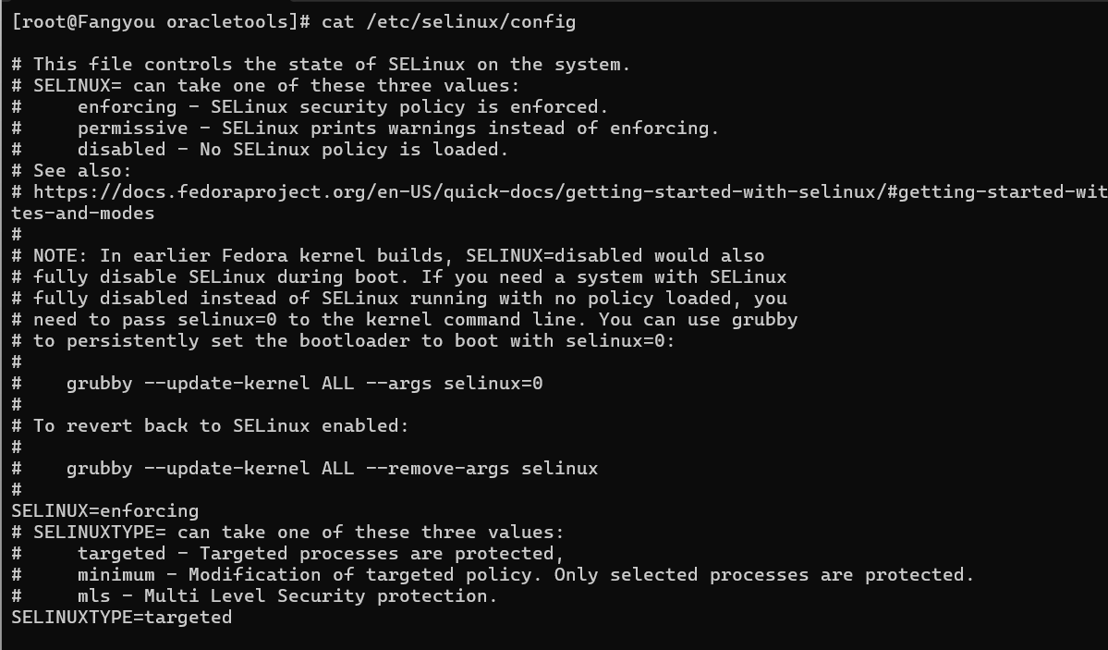

当前 SELINUX=enforcing，****不符合要求****（需要 SELINUX=disabled）



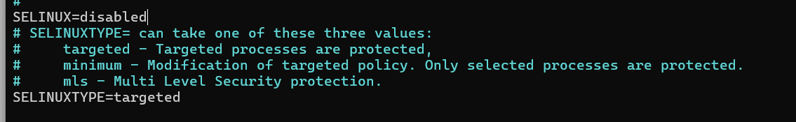

****重启系统****使配置生效：

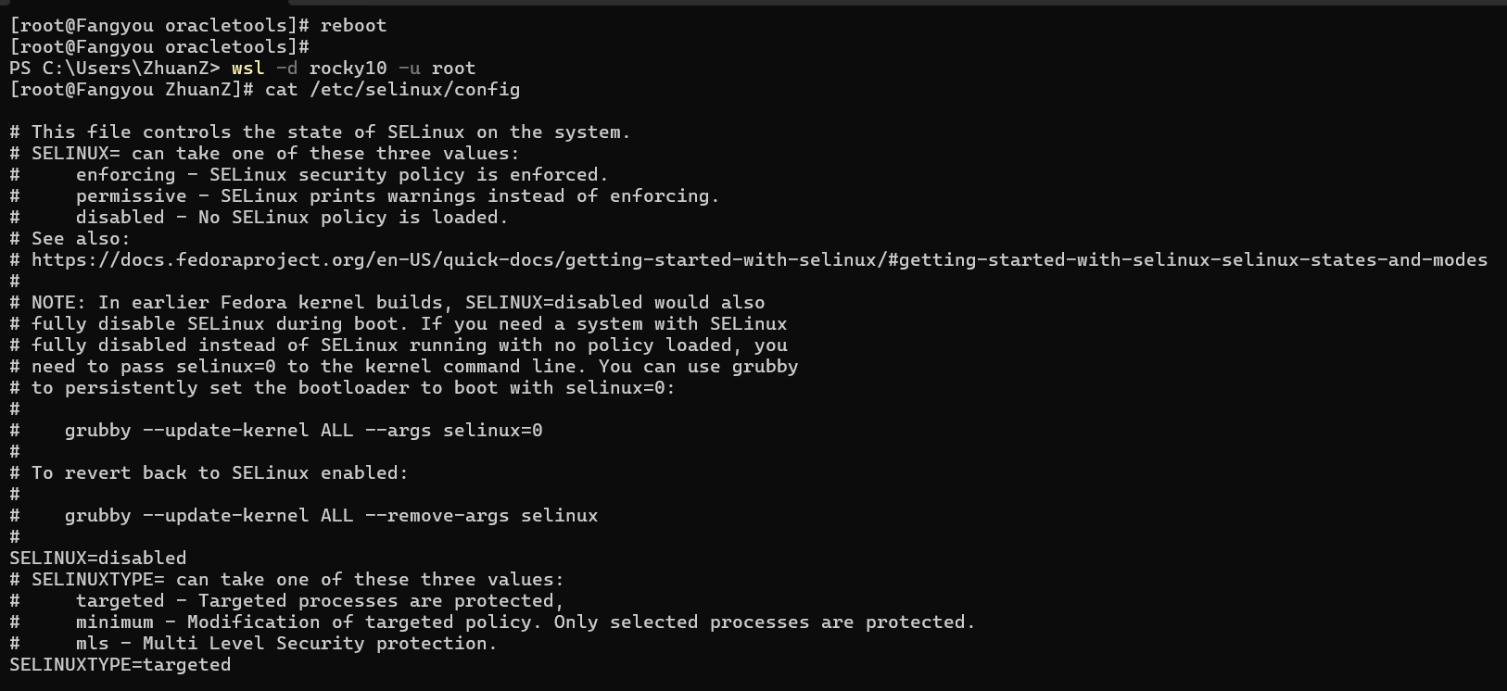

### ****创建 Oracle 目录并设置权限****

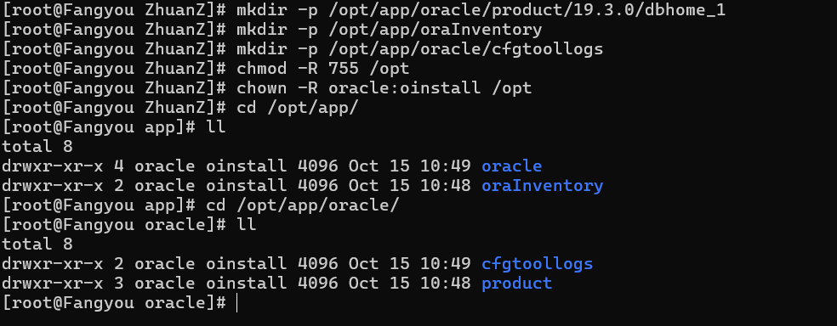

### ****配置 Oracle 用户环境变量****



添加

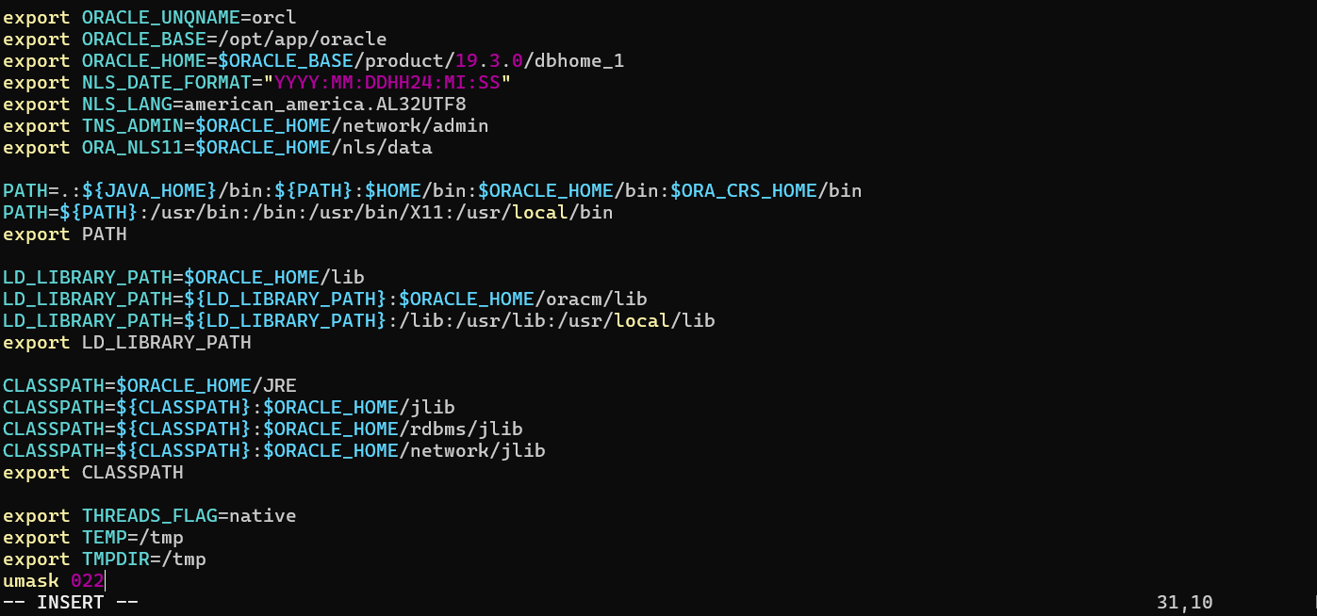

### **五、**加载环境变量****

执行以下命令使环境变量生效

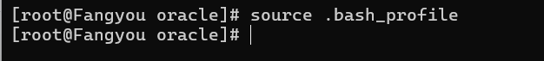

### ****配置内核参数（**/etc/sysctl.conf**）****

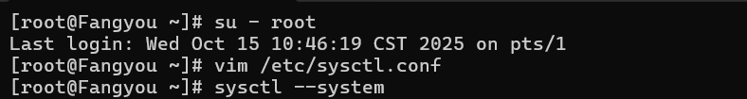

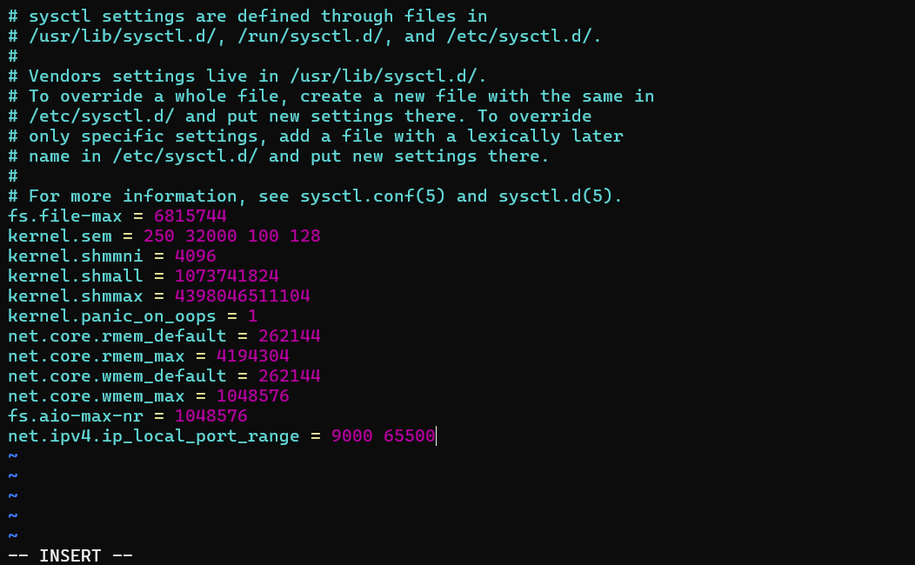

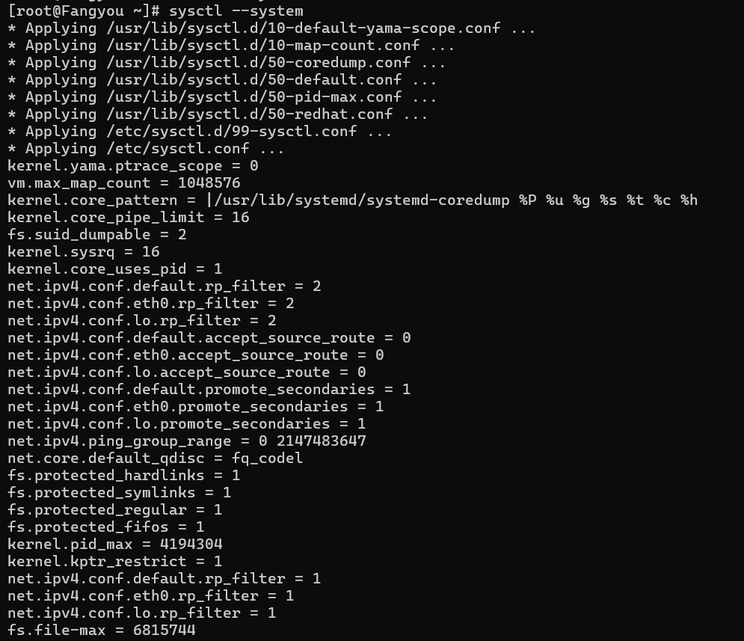

### **二、**配置资源限制（**/etc/security/limits.conf**）****



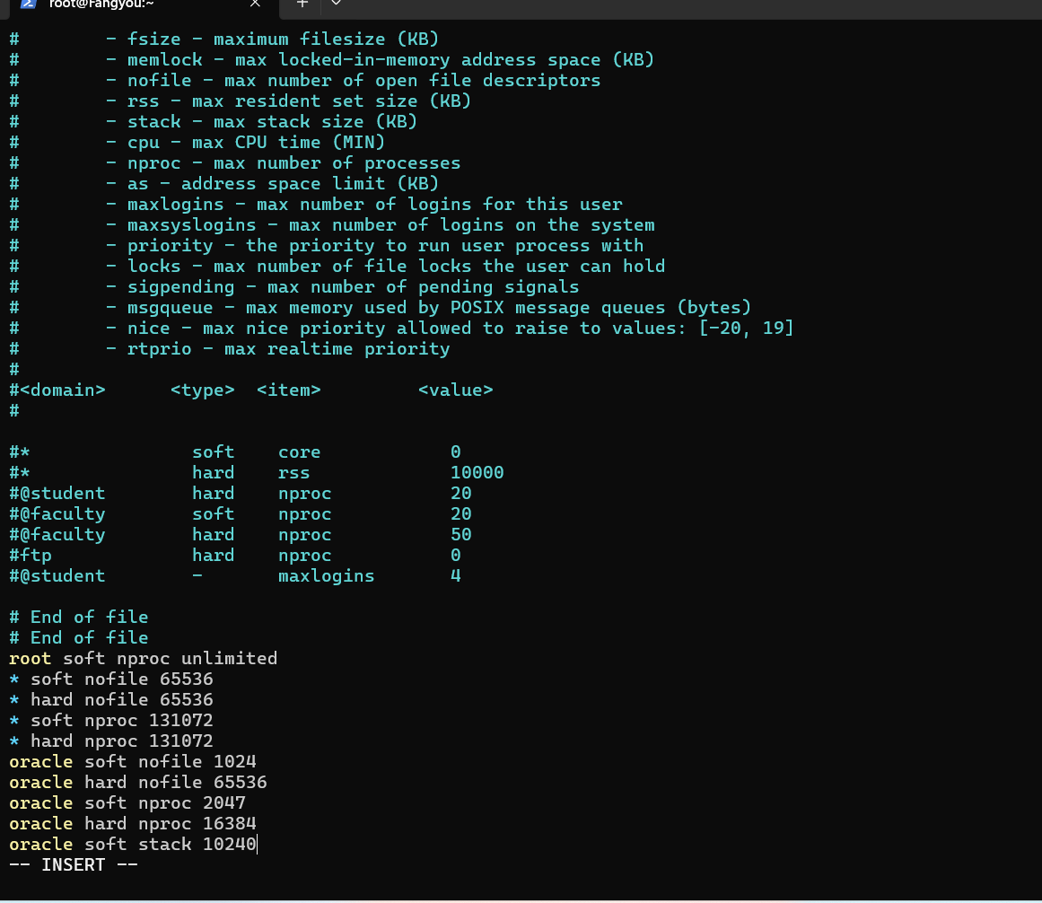

### **三、**安装依赖包（替换**yum**为**dnf**）****

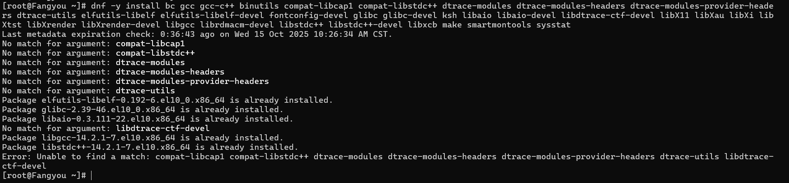

****不存在或名称不匹配****

****原因：****Rocky Linux 10 属于 RHEL 10 分支，部分包名或软件源支持情况与 CentOS 7 等旧版本不同，例如 dtrace 系列包在 RHEL 10 中可能未提供，compat-libstdc++ 等兼容包也需调整。

****修改后：****

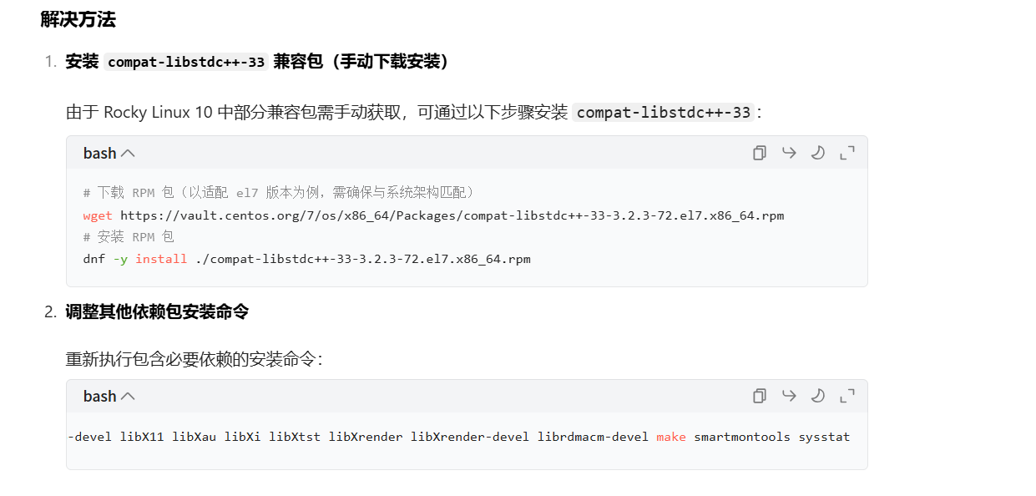

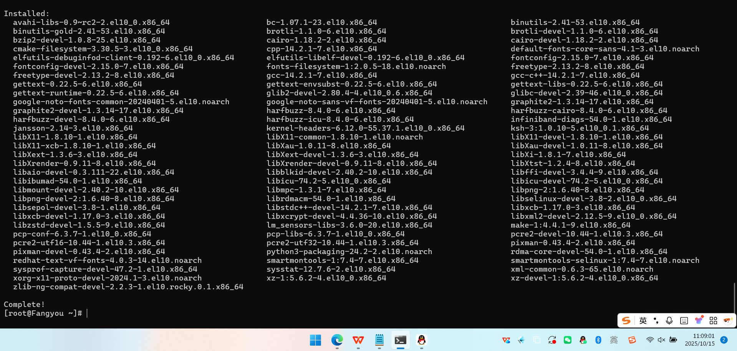

### **四、**准备 Oracle 安装包（假设安装包在**/opt/oracletools/**目录）****

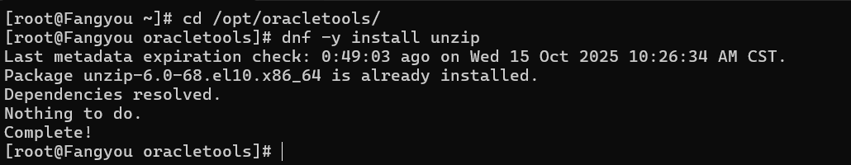

切换到安装包目录并设置权限

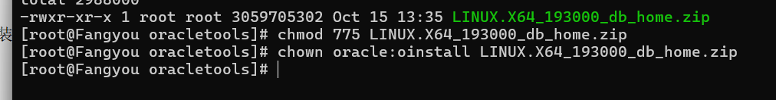

### **五、**解压并安装 Oracle（以**oracle**用户执行）****

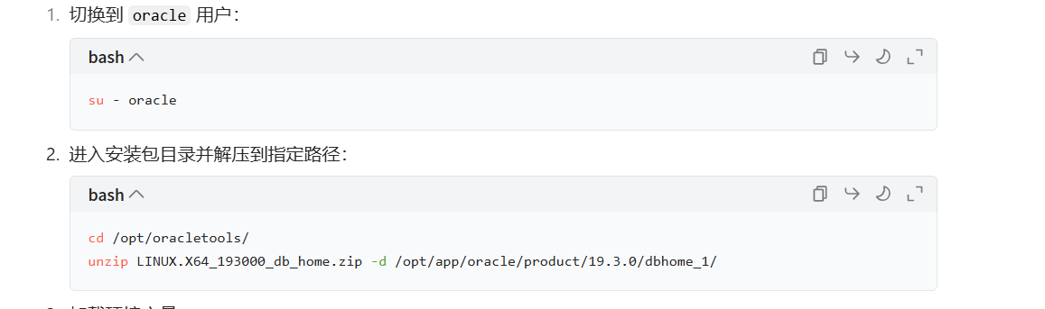

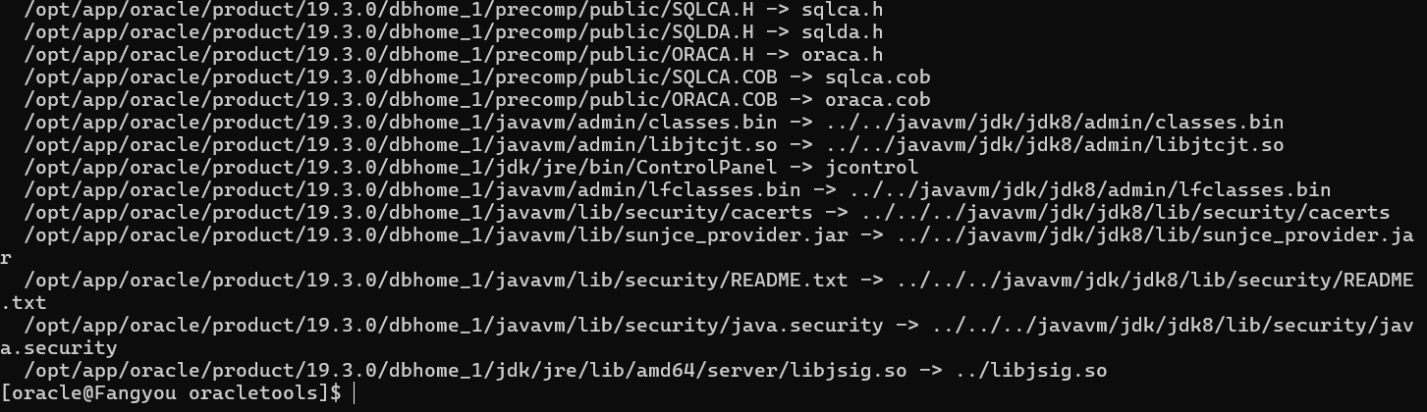

source ~/.bash_profile

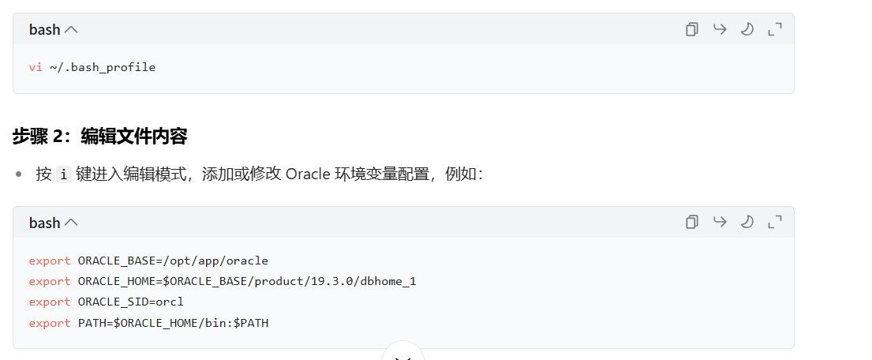

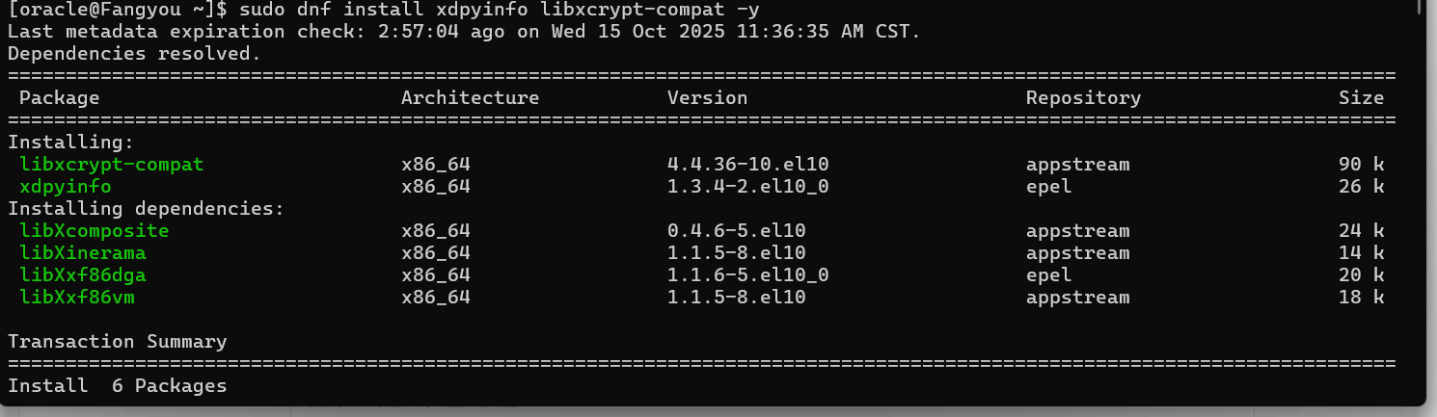

xdpyinfo

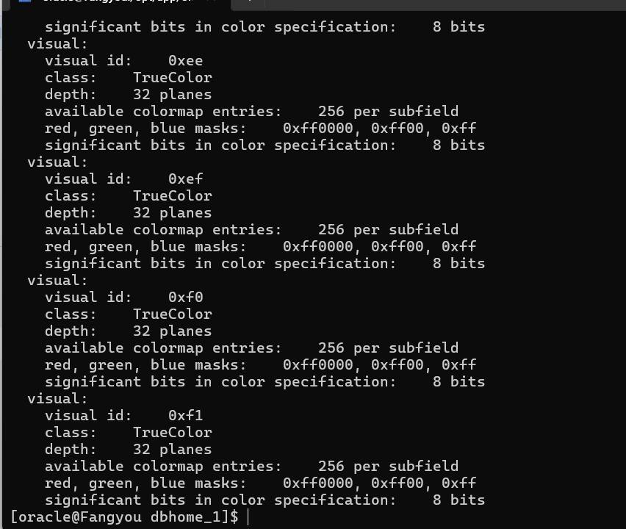

LANG=en_US ./runInstaller

